**СОДЕРЖАНИЕ**

СПИСОК СОКРАЩЕНИЙ 2

ВВЕДЕНИЕ 3

1 ТЕХНИЧЕСКОЕ ЗАДАНИЕ НА ПРОЕКТИРОВАНИЕ КОРПОРАТИВНОЙ ЛОКАЛЬНО-ВЫЧИСЛИТЕЛЬНОЙ СЕТИ 4

1.1 Общие сведения 4

1.2 Цели и назначение создания КЛВС 5

1.2.1 Цель создания КЛВС 5

1.2.2 Назначение создания КЛВС 6

1.3 Характеристика объекта автоматизации 6

1.3.1 Организационная структура предприятия 6

1.3.2 Характеристика автоматизированных рабочих мест (АРМ) и других устройств, подключаемых к КЛВС 7

1.3.3 Характеристика расположения АРМ 7

1.3.4 Характеристика окружения предприятия 8

1.3.5 Характеристика существующей инфраструктуры 9

2 ПЛАНИРОВАНИЕ КАНАЛЬНОГО УРОВНЯ 10

2.1 Планирование виртуальных локальных сетей 10

2.2 Планирование агрегирования каналов 22

2.3 Планирование предотвращения петель канального уровня 22

3 МОДЕЛИРОВАНИЕ КОРПОРАТИВНОЙ ЛОКАЛЬНО-ВЫЧИСЛИТЕЛЬНОЙ СЕТИ 24

3.1 Настройка планируемых конфигураций 24

3.2 Тестирование топологии 24

ЗАКЛЮЧЕНИЕ 25

СПИСОК ИСТОЧНИКОВ ИНФОРМАЦИИ 26

# СПИСОК СОКРАЩЕНИЙ

**МФУ – вфы**

**Ip -**

# ВВЕДЕНИЕ

# 1 ТЕХНИЧЕСКОЕ ЗАДАНИЕ НА ПРОЕКТИРОВАНИЕ КОРПОРАТИВНОЙ ЛОКАЛЬНО-ВЫЧИСЛИТЕЛЬНОЙ СЕТИ

## 1.1 Общие сведения

Заказчик поручает Исполнителю разработку Проекта и монтаж СКС ЛВС (структурированная кабельная система локальной вычислительной сети), активного и пассивного оборудования. По запросу Заказчика Исполнитель предоставляет на согласование совместно со спецификацией на оборудование и сметными расчетами стоимости монтажных и проектных работ предварительный Рабочий проект СКС в любом графическом формате.

Полное наименование автоматизированной системы: корпоративная локально-вычислительная сеть (КЛВС).

Заказчик – ООО «БРУКЛЭНДС»*.* ОКВЭД“50.10 — Торговля автотранспортными средствами и мотоциклами, их техническое обслуживание и ремонт”.

Исполнитель – ООО «Овощные технологии».

Перечень документов, на основании которых создается КЛВС – договор об оказании услуг №33421, техническое задание на КЛВС от компании Фруктовые технологии, действующие нормативные документы:

1. ГОСТ Р 53246-2008 – «Системы кабельные структурированные. Проектирование основных узлов системы. Общие требования»;
2. ГОСТ Р 53245-2008 – «Системы кабельные структурированные. Монтаж основных узлов системы»;
3. ISO/IEC 11801:2002 (вторая редакция) – «Информационные технологии структурированных кабельных систем для помещений заказчика».

Плановые сроки начала и окончания работ – с 09.03.2024 по 09.06.2024.

## 1.2 Цели и назначение создания КЛВС

### 1.2.1 Цель создания КЛВС

Основными целями работ являются:

* организация надежной производительной и отказоустойчивой локальной вычислительной сети для взаимодействия средств вычислительной техники, телекоммуникационных и периферийных устройств;
* обеспечение эффективного обмена информацией между различными подразделениями компании;
* повышение оперативности работы сотрудников за счет улучшения доступа к ресурсам и инструментам, ускорение обмена информацией и оптимизация процессов взаимодействия между участниками бизнеса;
* улучшение управления складскими операциями: ЛВС позволяет отслеживать перемещение товаров, контролировать запасы и оптимизировать процессы хранения и отгрузки;
* оптимизация маршрутов и управление транспортом: ЛВС может использоваться для отслеживания транспортных средств, планирования оптимальных маршрутов доставки и управления логистическими процессами;
* обеспечение безопасности и контроля доступа: ЛВС помогает контролировать доступ к информации о грузах, складских запасах и других логистических данных, обеспечивая безопасность и конфиденциальность информации.

### 1.2.2 Назначение создания КЛВС

Назначением работ по построению ЛВС с применением технологии структурированной кабельной системы является предоставление доступа сотрудникам и руководителям ЛПУ к информационным ресурсам на принципиально новом уровне качества, с обеспечением высокой надежности, информационной безопасности и средства отчетности.

## 1.3 Характеристика объекта автоматизации

### 1.3.1 Организационная структура предприятия

Описание организационной структуры предприятия представлено на диаграмме (Рисунок 1.1).

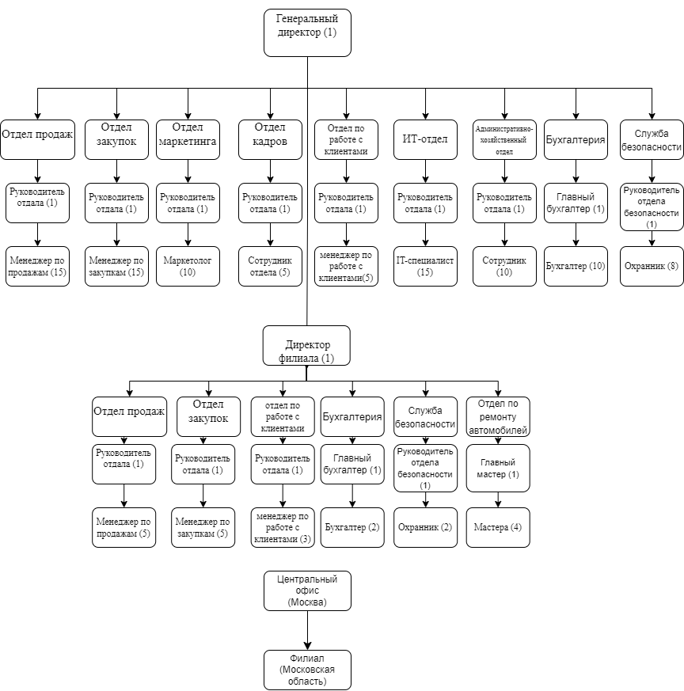

**Рисунок 1.1 – Схема отделов предприятия**

### 1.3.2 Характеристика автоматизированных рабочих мест (АРМ) и других устройств, подключаемых к КЛВС

В главном офисе расположено 103 типовых персональных рабочих компьютеров, каждый из которых подключается посредством проводного соединения. Также в главном офисе находятся 36 МФУ, 37 IP-телефонов и 12 IP-камер.

В филиале расположено 26 типовых персональных рабочих компьютеров, каждый из которых подключается посредством проводного соединения. Также в главном офисе находятся 11 МФУ, 15 IP-телефонов и 10 IP-камер.

### 1.3.3 Характеристика расположения АРМ

На Рисунке 1.2 представлен план головного офиса предприятия.

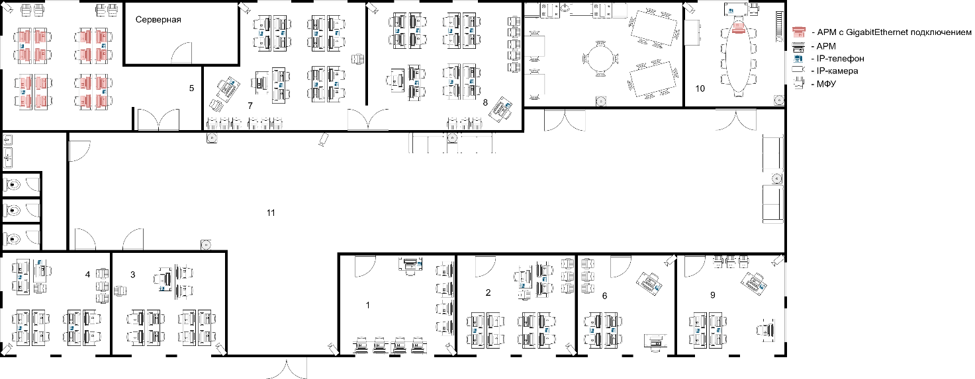

**Рисунок 1.2 - План помещений предприятия штаб-квартиры**

На рисунке цифрами отмечены следующие точки:

* служба безопасности (1);
* бухгалтерия (2);
* административно-хозяйственный отдел (3);
* отдел маркетинга (4);
* ИТ отдел(серверная) (5);
* отдел кадров (6);
* отдел продаж (7);
* отдел закупок (8);
* отдел по работе с клиентами (9);
* генеральный директор (10);
* холл (11).

На Рисунке 1.3 представлен план филиала предприятия.

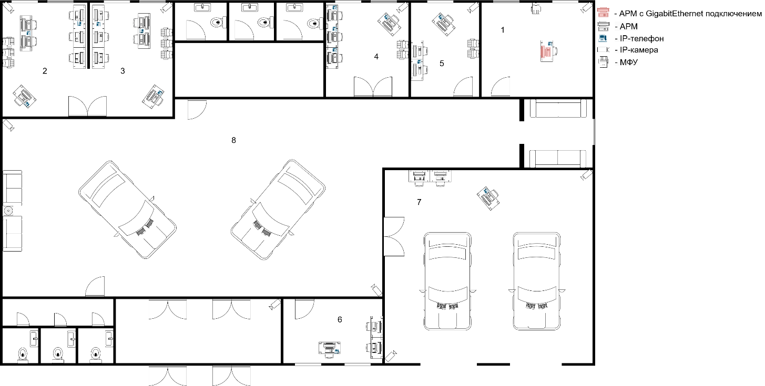

**Рисунок 1.3 - План помещений предприятия филиала**

На рисунке цифрами отмечены следующие точки:

* директор филиала (1);
* отдел продаж (2)
* отдел закупок (3);
* отдел по работе с клиентами (4);
* бухгалтерия (5);
* служба безопасности (6);
* отдел по ремонту автомобилей (7).

### 1.3.4 Характеристика окружения предприятия

Главный офис компании расположен в Москве, Береговой проезд – район, где расположено множество других предприятий. В шаговой доступности торговый центр, парковка, кафе, отели и ряд различных магазинов.  
 Филиал предприятия же расположен в Московской области, Химки, Пролетарская улица. Рядом находятся бизнес-центры, продуктовые магазины и парковочные места.

### 1.3.5 Характеристика существующей инфраструктуры

На данный момент на предприятии присутствует только системы водоснабжения, газоснабжения и энергоснабжения, с подведённой, но не подключенной, кабельной системой к уже существующим устройствам АРМ сотрудников, МФУ, IP-камерам и IP-телефонам.

# 2 ПЛАНИРОВАНИЕ КАНАЛЬНОГО УРОВНЯ

## 2.1 Планирование виртуальных локальных сетей

Следующий этап планирования производится на уровне 2 – проектирование виртуальных локальных сетей. Виртуальные локальные сети можно разделить на сервисные VLAN, управляющие VLAN и взаимосвязанные VLAN.

В работе требуется описать преимущества и причины использования данной технологии в сетях передачи данных.

При проектировании сервисной виртуальной локальной сети следует руководствоваться тем, что она предназначена для обеспечения доступности сервисов для пользователей. Данные VLAN можно назначать на основе следующих критериев:

* назначение VLAN по географическому местоположению;
* назначение VLAN по логической области;
* назначение VLAN в зависимости от структуры персонала;
* назначение VLAN по типу услуги.

Требуется выбрать оптимальный критерий/критерии и произвести планирование сервисных VLAN для каждой площадки предприятия.

При проектировании управляющей VLAN следует руководствоваться тем, что данные VLAN используются для удаленного доступа к устройствам и управления ими. В большинстве случаев коммутаторы уровня 2 используют адреса виртуального интерфейса VLAN в качестве адресов управления. Рекомендуется, чтобы все коммутаторы в одной сети уровня 2 использовали одну и ту же управляющую VLAN, а их IP-адреса управления находились в одном сегменте сети.

При проектировании взаимосвязанных VLAN следует руководствоваться тем, что она нужна для соединения устройств при переходе с уровня агрегации на уровень ядра. При отсутствии уровня ядра речь идет о выходном уровне. Данные VLAN требуется при использовании способа маршрутизации между VLAN с использованием коммутаторов уровня агрегации.

Планирование VLAN для главного офиса представлено в Таблице 2.1 при условии того, что используется маршрутизация между VLAN с использованием коммутаторов уровня агрегации.

Таблица 2.1 — Результат планирования VLAN для главного офиса

|  |  |  |
| --- | --- | --- |
| **ID VLAN** | **Наименование** | **Описание** |
| 10 | IT | Объединение IT-отдела SW_5.1_L3, SW_5.2, SW_5.3_L3 |
| 11 | SAL | Объединение отдела продаж SW_7.1- SW_7.2 |
| 12 | BUY | Объединение отдела закупок SW_8.1-SW_8.2 |
| 13 | ADM | Объединение отдела АХО SW_3 |
| 14 | MAR | Объединение отдела маркетинга SW_4 |
| 15 | SEC | Объединение отдела службы безопасности SW_1 |
| 16 | ACC | Объединение отдела бухгалтерии SW_2 |
| 17 | FR | Объединение отдела кадров SW_6 |
| 18 | MAIN | Объединение отдела дирекции SW_10_D_L2, SW_10.1_D_L3, SW_10_D_L3 |
| 20 | CL | Объединение отдела по работе с клиентами SW_11 |
| 50 | CAM | VLAN для камер |
| 60 | PH | VLAN для IP-телефонов |
| 100 | controlVLAN | CONTROL VLAN |
| 601 | Vlan1 | VLAN взаимодействия между R_1 и SW_1_Agg |
| 602 | Vlan2 | VLAN взаимодействия между R_1 и SW_2_Agg |
| 603 | Vlan3 | VLAN взаимодействия между R_1 и SW_3_Agg |

Планирование VLAN для филиала выполняется по аналогии и представлено в Таблице 2.2.

Таблица 2.2 — Результат планирования VLAN для филиала

|  |  |  |
| --- | --- | --- |
| **ID VLAN** | **Наименование** | **Описание** |
| 10 | HOST | Кабинет директора SW 1 |
| 11 | ACC | Объединение отдела бухгалтерии SW_5 |
| 12 | SEC | Объединение отдела охраны SW_6 |
| 13 | SERV | Объединение отдела по ремонту автомобилей SW_7 |
| 14 | CL | Объединение отдела работы с клиентами SW_4 |
| 15 | SAL | Объединение отдела продаж SW_2 |
| 16 | BUY | Объединение отдела закупок SW_3 |
| 50 | CAM | VLAN для камер |
| 60 | PH | VLAN для IP-телефонов |
| 100 | controlVlan | CONTROL VLAN |
| 600 | Vlan1 | VLAN взаимодействия между R_1 и SW_1.1_Agg |
| 601 | Vlan2 | VLAN взаимодействия между R_1 и SW_1.2_Agg |

Маршрутизация между VLAN будет осуществляться с помощью коммутаторов L3 уровня агрегации, так как использование подхода Router-on-a-stick будет излишне нагружать коммутатор в данной сети.

Следует упомянуть, что у большинства вендоров виртуальная локальная сеть под номером один, является сетью по умолчанию и не рекомендована к использованию. Также нужно обратить внимание на именование VLAN, у большей части вендоров есть возможность привязывать названия в настройках виртуальных локальных сетей для удобства конфигурирования и использования. После формирования основных виртуальных локальных сетей была описана конфигурация для последующей настройки, с добавлением столбцов с планом подключений. Планирование главного офиса представлено в Талице 2.3. Столбы VLAN: Access и Trunk описывают настройки для конечных типов портов устройств.

*Таблица 2.3 – План подключений оборудования по портам в главном офисе*

|  |  |  |  |  |
| --- | --- | --- | --- | --- |
| **Название устройства** | **Порт** | **Описание подключения** | **Access** | **Trunk** |
| SW_5.1_IT_L3_DAIKON | GigabitEthernet 0/1 – 0/4 | SW_1_Agg_L3_DAIKON | - | 10-20, 50, 60, 100 |
| GigabitEthernet 0/5 – 0/8 | SW_3_Agg_L3_DAIKON | - | 10-20, 50, 60, 100 |
| GigabitEthernet 0/19 – 0/16 | PC_1_DAIKON – PC_8_DAIKON | 10 | - |
| SW_5.3_IT_L3_DAIKON | GigabitEthernet 0/1 – 0/4 | SW_1_Agg_L3_DAIKON | - | 10-20, 50, 60, 100 |
| GigabitEthernet 0/5 – 0/8 | SW_3_Agg_L3_DAIKON | - | 10-20, 50, 60, 100 |
| GigabitEthernet 0/19 – 0/16 | PC_9_DAIKON – PC_16_DAIKON | 10 | - |
| SW_5.2_IT_DAIKON | GigabitEthernet 0/1 | SW_2_Agg_L3_DAIKON | - | 10-20, 50, 60, 100 |
| GigabitEthernet 0/2 | SW_4_Agg_L3_DAIKON | - | 10-20, 50, 60, 100 |
| FastEthernet 0/1 – 0/4 | IPTELEPHONE_1_DAIKON – IPTELEPHONE_4_DAIKON | 60 | - |
| FastEthernet 0/5 – 0/8 | PRINTER_1_DAIKON –PRINTER_4_DAIKON | 10 | - |
| FastEthernet 0/9 | IPCAMERA_1_DAIKON | 50 | - |
| SW_7.1_SAL_DAIKON | GigabitEthernet 0/1 | SW_1_Agg_L3_DAIKON | - | 10-20, 50, 60, 100 |
| GigabitEthernet 0/2 | SW_3_Agg_L3_DAIKON | - | 10-20, 50, 60, 100 |
| FastEthernet 0/1 – 0/4 | IPTELEPHONE_1_DAIKON –IPTELEPHONE_4_DAIKON | 60 | - |
| FastEthernet 0/5 – 0/8 | PRINTER_1_DAIKON –PRINTER_4_DAIKON | 11 | - |
| FastEthernet 0/9 – 0/16 | PC_1_DAIKON –PC_8_DAIKON | 11 | - |
| FastEthernet 0/17 | IPCAMERA_1_DAIKON | 50 | - |
| SW_7.2_SAL_DAIKON | GigabitEthernet 0/1 | SW_1_Agg_L3_DAIKON | - | 10-20, 50, 60, 100 |
| GigabitEthernet 0/2 | SW_3_Agg_L3_DAIKON | - | 10-20, 50, 60, 100 |
| FastEthernet 0/1 - 0/4 | IPTELEPHONE_5_DAIKON – IPTELEPHONE_8_DAIKON | 60 | - |
| FastEthernet 0/5 – 0/8 | PRINTER_5_DAIKON –PRINTER_8_DAIKON | 11 | - |

*Продолжение таблицы 2.3*

|  |  |  |  |  |
| --- | --- | --- | --- | --- |
|  | FastEthernet 0/9 – 0/16 | PC_9_DAIKON – PC_16_DAIKON | 11 | - |
| SW_8.1_BUY_DAIKON | GigabitEthernet 0/1 | SW_1_Agg_L3_DAIKON | - | 10-20, 50, 60, 100 |
| GigabitEthernet 0/2 | SW_3_Agg_L3_DAIKON | - | 10-20, 50, 60, 100 |
| FastEthernet 0/1 – 0/4 | IPTELEPHONE_1_DAIKON –IPTELEPHONE_4_DAIKON | 60 | - |
| FastEthernet 0/5 – 0/8 | PRINTER_1_DAIKON – PRINTER_4_DAIKON | 12 | - |
| FastEthernet 0/9 – 0/16 | PC_1_DAIKON– PC_8_DAIKON | 12 | - |
| FastEthernet 0/17 | IPCAMERA_1_DAIKON | 50 | - |
| SW_8.2_BUY_DAIKON | GigabitEthernet 0/1 | SW_2_Agg_L3_DAIKON | - | 10-20, 50, 60, 100 |
| GigabitEthernet 0/2 | SW_4_Agg_L3_DAIKON | - | 10-20, 50, 60, 100 |
| FastEthernet 0/1 – 0/4 | IPTELEPHONE_5_DAIKON –IPTELEPHONE_8_DAIKON | 60 | - |
| FastEthernet 0/5 – 0/8 | PRINTER_5_DAIKON – PRINTER_8_DAIKON | 12 | - |
| FastEthernet 0/9 – 0/16 | PC_9_DAIKON – PC_16_DAIKON | 12 | - |
| SW_3_ADM_DAIKON | GigabitEthernet 0/1 | SW_2_Agg_L3_DAIKON | - | 10-20, 50, 60, 100 |
| GigabitEthernet 0/2 | SW_4_Agg_L3_DAIKON | - | 10-20, 50, 60, 100 |
| FastEthernet 0/1 | IPTELEPHONE_1_DAIKON | 60 | - |
| FastEthernet 0/2 | PRINTER_1_DAIKON | 13 | - |
| FastEthernet 0/3 – 0/13 | PC_1_DAIKON – PC_11_DAIKON | 13 | - |
| FastEthernet 0/14 | IPCAMERA_1_DAIKON | 50 | - |
| SW_4_MAR_DAIKON | GigabitEthernet 0/1 | SW_2_Agg_L3_DAIKON | - | 10-20, 50, 60, 100 |
| GigabitEthernet 0/2 | SW_4_Agg_L3_DAIKON | - | 10-20, 50, 60, 100 |
| FastEthernet 0/1 – 0/4 | IPTELEPHONE_1_DAIKON – IPTELEPHONE_4_DAIKON | 60 | - |
| FastEthernet 0/5 – 0/8 | PRINTER_1_DAIKON – PRINTER _4_DAIKON | 14 | - |

*Продолжение таблицы 2.3*

|  |  |  |  |  |
| --- | --- | --- | --- | --- |
|  | FastEthernet 0/9-0/19 | PC_1_DAIKON – PC_11_DAIKON | 14 | - |
| FastEthernet 0/20 | IPCAMERA_1_DAIKON | 50 | - |
| SW_1_SEC_DAIKON | GigabitEthernet 0/1 | SW_2_Agg_L3_DAIKON | - | 10-20, 50, 60, 100 |
| GigabitEthernet 0/2 | SW_4_Agg_L3_DAIKON | - | 10-20, 50, 60, 100 |
| FastEthernet 0/1 | IPTELEPHONE_1_DAIKON | 60 | - |
| FastEthernet 0/2 – 0/10 | PC_1_DAIKON – PC_9_DAIKON | 15 | - |
| FastEthernet 0/11 | IPCAMERA_1_DAIKON | 50 | - |
| SW_2_ACC_DAIKON | GigabitEthernet 0/1 | SW_2_Agg_L3_DAIKON | - | 10-20, 50, 60, 100 |
| GigabitEthernet 0/2 | SW_4_Agg_L3_DAIKON | - | 10-20, 50, 60, 100 |
| FastEthernet 0/1 – 0/4 | IPTELEPHONE_1_DAIKON – IPTELEPHONE_4_DAIKON | - | 60 |
| FastEthernet 0/5 – 0/8 | PRINTER_1_DAIKON – PRINTER_4_DAIKON | 16 | - |
| FastEthernet 0/9-0/19 | PC_1_DAIKON – PC_11_DAIKON | 16 | - |
| FastEthernet 0/20 | IPCAMERA_1_DAIKON | 50 | - |
| SW_6_FR_DAIKON | GigabitEthernet 0/1 | SW_2_Agg_L3_DAIKON | - | 10-20, 50, 60, 100 |
| GigabitEthernet 0/2 | SW_4_Agg_L3_DAIKON | - | 10-20, 50, 60, 100 |
| FastEthernet 0/1 – 0/3 | IPTELEPHONE_1_DAIKON –IPTELEPHONE_3_DAIKON | 60 | - |
| FastEthernet 0/4 – 0/6 | PRINTER_1_DAIKON – PRINTER _3_DAIKON | 17 | - |
| FastEthernet 0/7 – 0/12 | PC_1_DAIKON – PC_6_DAIKON | 17 | - |
| FastEthernet 0/13 | IPCAMERA_1_DAIKON | 50 | - |
| SW_9/11_HC_L3_DAIKON | GigabitEthernet 0/1 | SW_2_Agg_L3_DAIKON | - | 10-20, 50, 60, 100 |
| GigabitEthernet 0/2 | SW_4_Agg_L3_DAIKON | - | 10-20, 50, 60, 100 |

*Продолжение таблицы 2.3*

|  |  |  |  |  |
| --- | --- | --- | --- | --- |
|  | FastEthernet 0/1 – 0/3 | IPTELEPHONE_1_DAIKON –IPTELEPHONE_3_DAIKON | 60 | - |
| FastEthernet 0/4 – 0/6 | PRINTER_1_DAIKON – PRINTER _3_DAIKON | 20 | - |
| FastEthernet 0/7 – 0/12 | PC_1_DAIKON – PC_6_DAIKON | 20 | - |
| FastEthernet 0/13 – 0/15 | IPCAMERA_1_DAIKON – IPCAMERA_3_DAIKON | 50 | - |
| SW_10_D_L2_DAIKON | GigabitEthernet 0/1 | SW_2_Agg_L3_DAIKON | - | 10-20, 50, 60, 100 |
| GigabitEthernet 0/2 | SW_4_Agg_L3_DAIKON | - | 10-20, 50, 60, 100 |
| FastEthernet 0/1 | IPTELEPHONE_1_DAIKON | 60 | - |
| FastEthernet 0/2 | PRINTER_1_DAIKON | 18 | - |
| FastEthernet 0/3 | IPCAMERA_1_DAIKON | 50 | - |
| SW_10_D_L3_DAIKON | GigabitEthernet 0/1 | SW_2_Agg_L3_DAIKON | - | 10-20, 50, 60, 100 |
| GigabitEthernet 0/2 | SW_4_Agg_L3_DAIKON | - | 10-20, 50, 60, 100 |
| GigabitEthernet 0/3 | PC_1_DAIKON | 18 | - |
| SW_1_Agg_L3_DAIKON | GigabitEthernet 0/1 –0/4 | SW_5.5_IT_L3_DAIKON | - | 10-20, 50, 60, 100 |
| GigabitEthernet 0/5 –0/8 | SW_5.3_IT_L3_DAIKON | - | 10-20, 50, 60, 100 |
| GigabitEthernet 0/9 – 0/12 | SW_5.4_IT_L3_DAIKON | - | 10-20, 50, 60, 100 |
| GigabitEthernet 0/13 – 0/16 | SW_5.1_IT_L3_DAIKON | - | 10-20, 50, 60, 100 |
| GigabitEthernet 0/17 | SW_7.1_SAL_DAIKON | - | 10-20, 50, 60, 100 |
| GigabitEthernet 0/18 | SW_7.2_SAL_DAIKON | - | 10-20, 50, 60, 100 |
| GigabitEthernet 0/19 | SW_7.3_SAL_DAIKON | - | 10-20, 50, 60, 100 |
| GigabitEthernet 0/20 | SW_7.4_SAL_DAIKON | - | 10-20, 50, 60, 100 |
| GigabitEthernet 0/21 | SW_8.1_BUY_DAIKON | - | 10-20, 50, 60, 100 |
| GigabitEthernet 0/22 | SW_2_Agg_L3_DAIKON | - | - |
| GigabitEthernet 0/23 | SW_4_Agg_L3_DAIKON | - | - |
| GigabitEthernet 0/24 | R_1_DAIKON | - | 601 |

*Продолжение таблицы 2.3*

|  |  |  |  |  |
| --- | --- | --- | --- | --- |
| SW_3_Agg_L3_DAIKON | GigabitEthernet 0/1 –0/4 | SW_5.5_IT_L3_DAIKON | - | 10-20, 50, 60, 100 |
| GigabitEthernet 0/5 –0/8 | SW_5.3_IT_L3_DAIKON | - | 10-20, 50, 60, 100 |
| GigabitEthernet 0/9 – 0/12 | SW_5.4_IT_L3_DAIKON | - | 10-20, 50, 60, 100 |
| GigabitEthernet 0/13 – 0/16 | SW_5.1_IT_L3_DAIKON | - | 10-20, 50, 60, 100 |
| GigabitEthernet 0/17 | SW_7.1_SAL_DAIKON | - | 10-20, 50, 60, 100 |
| GigabitEthernet 0/18 | SW_7.2_SAL_DAIKON | - | 10-20, 50, 60, 100 |
| GigabitEthernet 0/19 | SW_7.3_SAL_DAIKON | - | 10-20, 50, 60, 100 |
| GigabitEthernet 0/20 | SW_7.4_SAL_DAIKON | - | 10-20, 50, 60, 100 |
| GigabitEthernet 0/21 | SW_8.1_BUY_DAIKON | - | 10-20, 50, 60, 100 |
| GigabitEthernet 0/22 | SW_2_Agg_L3_DAIKON | - | - |
| GigabitEthernet 0/23 | SW_4_Agg_L3_DAIKON | - | - |
| GigabitEthernet 0/24 | R_1_DAIKON | - | 603 |
| SW_2_Agg_L3_DAIKON | GigabitEthernet 0/1 | SW_8.2_BUY_DAIKON | - | 10-20, 50, 60, 100 |
| GigabitEthernet 0/2 | SW_5.2_IT_DAIKON | - | 10-20, 50, 60, 100 |
| GigabitEthernet 0/3 | SW_3_ADM_DAIKON | - | 10-20, 50, 60, 100 |
| GigabitEthernet 0/4 | SW_4_MAR_DAIKON | - | 10-20, 50, 60, 100 |
| GigabitEthernet 0/5 | SW_1.1_SEC_DAIKON | - | 10-20, 50, 60, 100 |
| GigabitEthernet 0/6 | SW_2_ACC_DAIKON | - | 10-20, 50, 60, 100 |
| GigabitEthernet 0/7 | SW_6_FR_DAIKON | - | 10-20, 50, 60, 100 |
| GigabitEthernet 0/8 | SW_9/11_HC_L3_DAIKON | - | 10-20, 50, 60, 100 |
| GigabitEthernet 0/9 | SW_10_D_L2_DAIKON | - | 10-20, 50, 60, 100 |
| GigabitEthernet 0/10 | SW_10.1_D_L3_DAIKON | - | 10-20, 50, 60, 100 |
| GigabitEthernet 0/11 | SW_10_D_L3_DAIKON | - | 10-20, 50, 60, 100 |
| GigabitEthernet 0/12 | SW_1_Agg_L3_DAIKON | - | - |
| GigabitEthernet 0/13 | SW_3_Agg_L3_DAIKON | - | - |
| GigabitEthernet 0/14 | R_1_DAIKON | - | 602 |
| SW_4_Agg_L3_DAIKON | GigabitEthernet 0/1 | SW_8.2_BUY_DAIKON | - | 10-20, 50, 60, 100 |
| GigabitEthernet 0/2 | SW_5.2_IT_DAIKON | - | 10-20, 50, 60, 100 |
| GigabitEthernet 0/3 | SW_3_ADM_DAIKON | - | 10-20, 50, 60, 100 |

*Продолжение таблицы 2.3*

|  |  |  |  |  |
| --- | --- | --- | --- | --- |
|  | GigabitEthernet 0/4 | SW_4_MAR_DAIKON | - | 10-20, 50, 60, 100 |
| GigabitEthernet 0/5 | SW_1.1_SEC_DAIKON | - | 10-20, 50, 60, 100 |
| GigabitEthernet 0/6 | SW_2_ACC_DAIKON | - | 10-20, 50, 60, 100 |
| GigabitEthernet 0/7 | SW_6_FR_DAIKON | - | 10-20, 50, 60, 100 |
| GigabitEthernet 0/8 | SW_9/11_HC_L3_DAIKON | - | 10-20, 50, 60, 100 |
| GigabitEthernet 0/9 | SW_10_D_L2_DAIKON | - | 10-20, 50, 60, 100 |
| GigabitEthernet 0/10 | SW_10.1_D_L3_DAIKON | - | 10-20, 50, 60, 100 |
| GigabitEthernet 0/11 | SW_10_D_L3_DAIKON | - | 10-20, 50, 60, 100 |
| GigabitEthernet 0/12 | SW_1_Agg_L3_DAIKON | - |  |
| GigabitEthernet 0/13 | SW_3_Agg_L3_DAIKON | - |  |
| GigabitEthernet 0/14 | R_1_DAIKON | - | 604 |
| R_1_DAIKON | GigabitEthernet 0/1 | SW_1_Agg_L3_DAIKON | - | - |
| GigabitEthernet 0/2 | SW_2_Agg_L3_DAIKON | - | - |
| GigabitEthernet 0/3 | SW_3_Agg_L3_DAIKON | - | - |
| GigabitEthernet 0/4 | SW_4_Agg_L3_DAIKON | - | - |

По аналогии планирование филиала представлено в Таблице 2.4

Таблица 2.4 – План подключений оборудования по портам в филиале

|  |  |  |  |  |
| --- | --- | --- | --- | --- |
| **Название устройства** | **Порт** | **Описание подключения** | **VLAN** | |
| **Access** | **Trunk** |
| R_1_DAIKON | GigabitEthernet0/1 | SW_1.1_Agg_L3_DAIKON | - | 600 |
| GigabitEthernet0/2 | SW_1.2_Agg_L3_DAIKON | - | 601 |
| SW_1.1_Agg_L3_DAIKON | GigabitEthernet0/1 | R_1_DAIKON | - | - |
| GigabitEthernet0/2 | SW_6/7/8_SSH_L3_DAIKON | - | 10-16, 50, 60, 100 |
| GigabitEthernet0/3 | SW_5_A_L3_DAIKON | - | 10-16, 50, 60, 100 |
| GigabitEthernet0/4 | SW_1_H_L2_DAIKON | - | 10-16, 50, 60, 100 |
| GigabitEthernet0/5 | SW_2_SAL_DAIKON | - | 10-16, 50, 60, 100 |
| GigabitEthernet0/6 | SW_3_BUY_DAIKON | - | 10-16, 50, 60, 100 |
| GigabitEthernet0/7 | SW_4_CL_DAIKON | - | 10-16, 50, 60, 100 |
| SW_1.2_Agg_L3_DAIKON | GigabitEthernet0/1 | R_1_DAIKON | - | 601 |
| GigabitEthernet0/2 | SW_6/7/8_SSH_L3_DAIKON | - | 10-16, 50, 60, 100 |
| GigabitEthernet0/3 | SW_5_A_L3_DAIKON | - | 10-16, 50, 60, 100 |
| GigabitEthernet0/4 | SW_1_H_L2_DAIKON | - | 10-16, 50, 60, 100 |
| GigabitEthernet0/5 | SW_2_SAL_DAIKON | - | 10-16, 50, 60, 100 |
| GigabitEthernet0/6 | SW_3_BUY_DAIKON | - | 10-16, 50, 60, 100 |
| GigabitEthernet0/7 | SW_4_CL_DAIKON | - | 10-16, 50, 60, 100 |
| SW_5_A_L3_DAIKON | GigabitEthernet0/1 | SW_1.1_Agg_L3_DAIKON | - | 10-16, 50, 60, 100 |
| GigabitEthernet0/2 | SW_1.2_Agg_L3_DAIKON | - | 10-16, 50, 60, 100 |
| FastEthernet 0/1– 0/2 | IPTELEPHONE_1_DAIKON – IPTELEPHONE_2_DAIKON | 60 | - |
| FastEthernet 0/3– 0/4 | PRINTER_1_DAIKON – PRINTER_2_DAIKON | 11 | - |
| FastEthernet 0/5– 0/7 | PC_1_DAIKON – PC_3_DAIKON | 11 | - |
| FastEthernet 0/8 | IPCAMERA_1_DAIKON | 50 | - |

*Продолжение таблицы 2.4*

|  |  |  |  |  |
| --- | --- | --- | --- | --- |
| SW_6/7/8_SSH_L3_DAIKON | GigabitEthernet0/1 | SW_1.1_Agg_L3_DAIKON | - | 10-16, 50, 60, 100 |
| GigabitEthernet0/2 | SW_1.2_Agg_L3_DAIKON | - | 10-16, 50, 60, 100 |
| FastEthernet 0/1– 0/2 | IPTELEPHONE_1_DAIKON – IPTELEPHONE_2_DAIKON | 60 | - |
| FastEthernet 0/3– 0/8 | PC_1_DAIKON – PC_6_DAIKON | 12, 13 | - |
| FastEthernet 0/9 – 0/13 | IPCAMERA_1_DAIKON – IPCAMERA_5_DAIKON | 50 | - |
| SW_1_H_L2_DAIKON | GigabitEthernet0/1 | SW_1.1_Agg_L3_DAIKON | - | 10-16, 50, 60, 100 |
| GigabitEthernet0/2 | SW_1.2_Agg_L3_DAIKON | - | 10-16, 50, 60, 100 |
| FastEthernet 0/1 | IPTELEPHONE_1_DAIKON | 60 | - |
| FastEthernet 0/2 | PRINTER_1_DAIKON | 10 | - |
| FastEthernet 0/3 | PC_1_DAIKON | 10 | - |
| FastEthernet 0/4 | IPCAMERA_1_DAIKON | 50 | - |
| SW_4_CL_DAIKON | GigabitEthernet0/1 | SW_1.1_Agg_L3_DAIKON | - | 10-16, 50, 60, 100 |
| GigabitEthernet0/2 | SW_1.2_Agg_L3_DAIKON | - | 10-16, 50, 60, 100 |
| FastEthernet 0/1– 0/4 | IPTELEPHONE_1_DAIKON – IPTELEPHONE_4_DAIKON | 60 | - |
| FastEthernet 0/5– 0/6 | PRINTER_1_DAIKON – PRINTER_2_DAIKON | 14 | - |
| FastEthernet 0/7– 0/10 | PC_1_DAIKON – PC_4_DAIKON | 14 | - |
| FastEthernet  0/11 | IPCAMERA_1_DAIKON | 50 | - |
| SW_2_SAL_DAIKON | GigabitEthernet0/1 | SW_1.1_Agg_L3_DAIKON | - | 10-16, 50, 60, 100 |
| GigabitEthernet0/2 | SW_1.2_Agg_L3_DAIKON | - | 10-16, 50, 60, 100 |
| FastEthernet 0/1– 0/3 | IPTELEPHONE_1_DAIKON – IPTELEPHONE_3_DAIKON | 60 | - |

*Продолжение таблицы 2.4*

|  |  |  |  |  |
| --- | --- | --- | --- | --- |
|  | FastEthernet 0/4– 0/6 | PRINTER_1_DAIKON – PRINTER_3_DAIKON | 15 | - |
| FastEthernet 0/7– 0/12 | PC_1_DAIKON – PC_6_DAIKON | 15 | - |
| FastEthernet 0/13 | IPCAMERA_1_DAIKON | 50 | - |
| SW_3_BUY_DAIKON | GigabitEthernet0/1 | SW_1.1_Agg_L3_DAIKON | - | 10-16, 50, 60, 100 |
| GigabitEthernet0/2 | SW_1.2_Agg_L3_DAIKON | - | 10-16, 50, 60, 100 |
| FastEthernet 0/1– 0/3 | IPTELEPHONE_1_DAIKON – IPTELEPHONE_3_DAIKON | 60 | - |
| FastEthernet 0/4– 0/6 | PRINTER_1_DAIKON – PRINTER_3_DAIKON | 16 | - |
| FastEthernet 0/7– 0/12 | PC_1_DAIKON – PC_6_DAIKON | 16 | - |
| FastEthernet 0/13 | IPCAMERA_1_DAIKON | 50 | - |

## 2.2 Планирование агрегирования каналов

Следующий шаг – планирование агрегирования каналов.

Для основного офиса необходимо провести агрегирование каналов для коммутаторов:

* SW_1_Agg_L3_DAIKON[GigabitEthernet0/17-0/23] —SW_5.1_IT_L3_DAIKON [GigabitEthernet 0/1-0/7]
* SW_1_Agg_L3_DAIKON[GigabitEthernet.30/16-0/21] —SW_5.3_IT_L3_DAIKON [GigabitEthernet 0/8–0/13]

Агрегирование каждого канала будет осуществляться с помощью LACP, так как ручной режим имеет большое количество недостатков и не подходит для нашей топологии сети. В данном случае LACP лишит нас необходимости каждый раз вручную подтверждать конфигурацию. Приоритет системы LACP

будет иметь значение 32768 (по умолчанию).

При настройке режима балансировки нагрузки во всех случаях будет использоваться балансировка по IP-адресам источника и назначения.

Для филиалов необходимость проводить агрегирование каналов для коммутаторов отсутствует.

## 2.3 Планирование предотвращения петель канального уровня

Петли канального уровня (или петли трафика) возникают в сетях передачи данных, когда пакеты данных начинают циркулировать между устройствами канального уровня в сети без достижения конечной цели. Для предотвращения перегруженности сетей, вызванной бесконечной циркуляций кадров используется протокол STP.

Поскольку в рамках данной работы планирование производится с использованием оборудования Cisco будет использован проприетарный протокол Cisco Rapid-PVST, основанный на RSTP. RSTP является усовершенствованием протокола STP и обеспечивает быструю конвергенцию топологии сети. И STP, и RSTP имеют один недостаток: все VLAN в локальной сети используют одно связующее дерево. В условиях данного варианта топологии этот недостаток не будет являться проблемой, так как балансировка VLAN в данной сети не требуется, поскольку с каждого коммутатора уровня доступа трафик передаётся только на один коммутатор уровня агрегации.

В сети центрального офиса SW_1_Agg_L3_DAIKON будет являться корневым мостом и иметь приоритет 0. SW_2_Agg_L3_DAIKON будет иметь промежуточный приоритет 4096. SW_3_Agg_L3_DAIKON и SW_4_Agg_L3_DAIKON будут являться резервным корневыми мостами и иметь приоритет 8192.

В сети филиала коммутатор SW_1_Agg_L3_DAIKON будет являться корневым мостом и иметь приоритет 0. SW_1.2_Agg_L3_DAIKON будет являться резервным корневым мостом и иметь приоритет 4096.

# 3 МОДЕЛИРОВАНИЕ КОРПОРАТИВНОЙ ЛОКАЛЬНО-ВЫЧИСЛИТЕЛЬНОЙ СЕТИ

## 3.1 Настройка планируемых конфигураций

## 3.2 Тестирование топологии

# ЗАКЛЮЧЕНИЕ

# СПИСОК ИСТОЧНИКОВ ИНФОРМАЦИИ